
Tir Sportif de Gevrey-Chambertin
Association affiliée à la Fédération Française de Tir 0421111
Agréée par le ministère de Jeunesse & Sports 9921S440
21220 Gevrey-Chambertin

PROPOSITION POUR LES COMITES D’ENTREPRISES
Venez découvrir le tir, une activité qui allie adresse, précision et concentration nous vous proposons de passer un agréable moment de détente entouré des permanents du club qui vous conseillerons sur la pratique et la manipulation des différentes armes en toute sécurité.

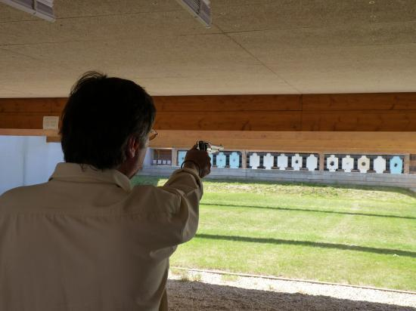
Nous vous invitons à pratiquer le tir à :
10 mètres en salle a air comprimé carabine et pistolet a plomb 4.5mm
25 mètres en extérieur au pistolet 22 long rifle, 38 spécial et 357 magnum
50 mètres en extérieur a la carabine 22 long rifle avec ou sans lunette
Minimum de participants 6 personnes
maximum 12 personnes en 2 groupes
séance le samedi après midi ( durée 2 heures minimum)
Le tarif demandé est de 25 Euros par personne
comprenant
10 plombs à la carabine et 10 plombs au pistolet 10m
10 balles calibre 22 long rifle au pistolet , 5 balles 38 spécial et 5 balles 357 magnum au revolver a 25m
10 balles calibre 22 long rifle à la carabine à lunette a 50m

a la demande
possibilité de démonstration de pistolet arme ancienne poudre noire ou autre
nous pouvons vous proposer également un pot de fin de séance

Contact sur le site : www.tirsportifgevreychambertin.e-monsite.com
Adresse club : complexe Nelson Mandela
rue des Artisans a GEVREY CHAMBERTIN
Président : Jean Marc BŒUF
06-88-69-53-52

Demande de contact pour une séance découverte

Nom :
Prénom :
Entreprise :
Adresse mail :
Téléphone :

séance uniquement le samedi après midi ( durée 2 heures minimum)

Date désirée pour cette initiation :
à donner au moins 1 mois à l’avance pour l'organisation

Le paiement se fera sur place (25 euros/participant liquide ou chèque )

Merci de renvoyer cette fiche complétée sur la boite mail du club
ts,gevrey@gmail,com

